Solución de la Ecuación de Laplace
en
Coordenadas Cilíndricas

Si en alguna situación se presenta cierta simetría cilíndrica conviene tener la solución de la Ecuación de Laplace en términos de las coordenadas cilíndricas para ajustarla a las condiciones de fronteras particulares del problema. La Ecuación de Laplace en coordenadas cilíndricas es:

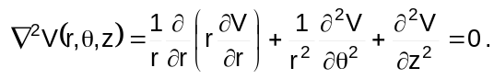 (111)

con V función de r, θ, z. Comenzaremos por obtener la solución general en donde sólo se tiene dependencia radial, para luego tratar el caso en donde no se tiene dependencia en la coordenada Z, y finalmente donde se tiene dependencia en las tres coordenadas.

Dependencia Radial.

Cuando sólo se tiene dependencia en la variable radial de las coordenadas cilíndricas, la Ecuación de Laplace se reduce a:

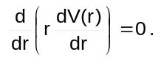 (112)

Para determinar la solución general de V(r), integramos, obteniendo:

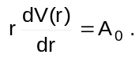

Dividiendo entre r e integrando de nuevo, tenemos que el potencial eléctrico es:

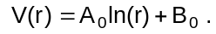 (113)

Ejemplo 1. Determinar el potencial para cualquier distancia radial r entre dos cilindros coaxiales de radios R₁ y R₂ (R₁ < R₂), que se encuentran a potenciales V₁ y V₂, respectivamente.

Solución 1. Las condiciones de frontera son:

(a) En la superficie del cilindro de radio R₁ el potencial es:

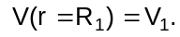 (114)

(b) En la superficie del cilindro de radio R₂ el potencial es:

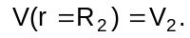 (115)

Aplicando la condición de frontera indicada en (a), tenemos la relación:

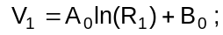

y al considerar la condición señalada en el punto (b),

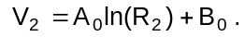

A partir de estas dos ecuaciones se tiene que las constantes son:

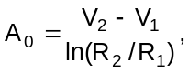

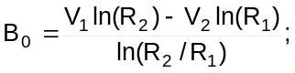

por lo que el potencial se puede escribir como:

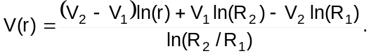 (116)

Dependencia Radial y Angular.

Cuando no se tiene dependencia en la coordenada Z, la Ecuación de Laplace toma la forma:

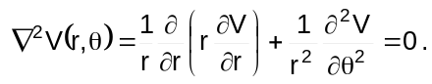 (117)

Considerando como solución mediante el método de separación de variables, con el potencial en la forma:

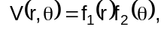 (118)

al sustituir en la Ecuación de Laplace, y dividir entre ella, tenemos:

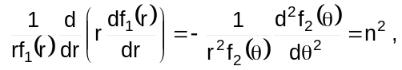

siendo n² una constante de separación. Con esto la ecuación separada para la variable , es:

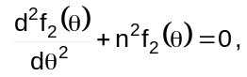 (119)

con solución:

(120)

Mientras que la parte de la ecuación dependiente de la coordenada r queda como:

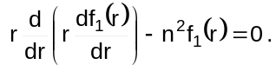 (121)

Para n ≠ 0, si se propone como solución una función f₁(r) = r^{p}, al sustituir en la ecuación se tiene una ecuación cuadrática para p, con soluciones:

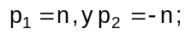

de tal manera que la solución general para la parte radial, con n ≠ 0, es:

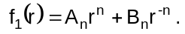 (122)

Si n =0, la ecuación para la parte radial resulta:

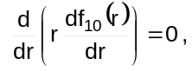

la cual, al integrar directamente, tiene como solución (ver ec. 113):

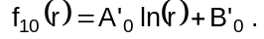

Mientras que la ecuación correspondiente a la parte angular (ec. 119), para n = 0, es:

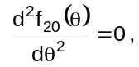
con solución:

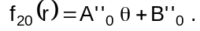

Por lo tanto, la solución general de la Ecuación de Laplace, independiente de la coordenada Z, es:

(123)

Ejemplo 2. Un cilindro de material dieléctrico, con permitividad eléctrica ε y radio R, se coloca en una región del espacio en donde se tiene originalmente un campo uniforme E₀, de manera que el eje del cilindro queda perpendicular a la dirección del campo. Determinar el campo eléctrico, tanto en el interior como en el exterior del cilindro.

Solución 2. En este caso debemos de proponer una solución para el interior:

(124)

y otra para el exterior:

(125)

Las condiciones que deben de satisfacerse para determinar los valores de los coeficientes son:

(a) Al considerar al campo externo para cuando r tiende a ser muy grande, prácticamente debe de ser igual al campo eléctrico uniforme original,

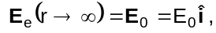

o en términos del potencial:

(126)

siendo V₀ una constante, que representa a un potencial de referencia.

(b) El potencial debe ser finito en el interior.

(c) En la frontera entre los dos medios (en r = R), se debe de tener la continuidad en las componentes interna y externa del campo eléctrico tangentes a la superficie, esto es:

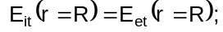 (127)

Esta condición se puede escribir en función de los potenciales considerando que el negativo de la componente angular θ del gradiente corresponde a la dirección tangente a la superficie, de tal forma que la condición 127 queda como:

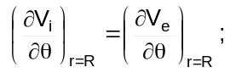 (128)

(d) En la frontera entre los dos medios (en r = R), también se debe tener continuidad en las componentes del desplazamiento eléctrico normales a la superficie, esta condición escrita en términos de los campos eléctricos es:

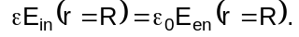 (129)

Esta condición se puede escribir en función de los potenciales considerando que el negativo de la componente radial del gradiente corresponde a la dirección normal a la superficie, de tal forma que la condición 129 queda expresada como:

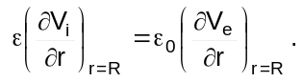 (130)

De la condición 126 para el potencial en el exterior, tenemos:

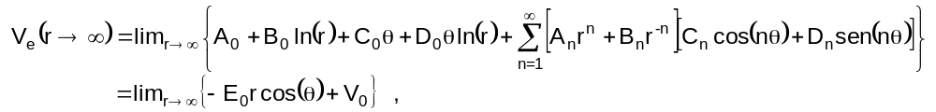

de donde se tienen los valores para los coeficientes:

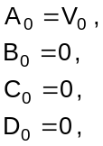
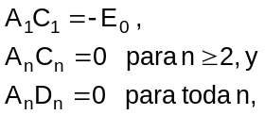

quedando la expresión para el potencial en el exterior como:

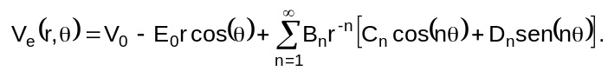 (131)

De la condición que el potencial eléctrico sea finito en el interior, cuando r tiende a cero se tiene:

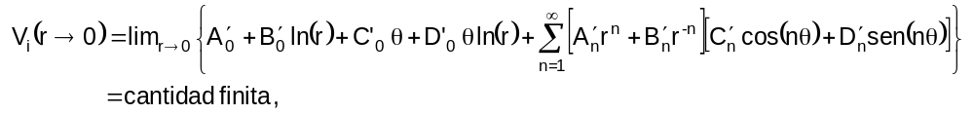

se tienen los valores de los coeficientes:

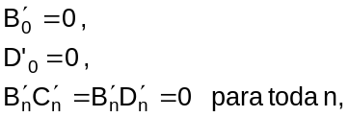

con esto la expresión para el potencial eléctrico en el interior queda como:

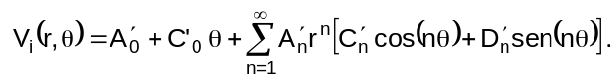 (132)

Al aplicar las condiciones de frontera de la superficie esférica, de la ecuación 128, obtenemos:

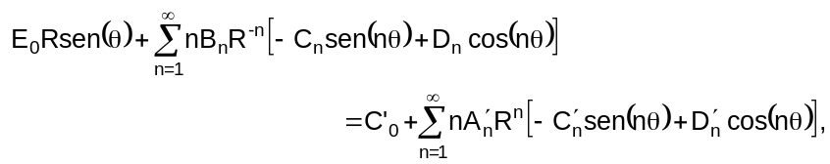

de donde, al agrupar en términos de las funciones seno y coseno de n, que son linealmente independientes, se derivan las relaciones:

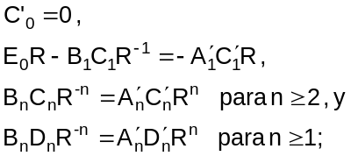 (133)

y de la ecuación 130, tenemos:

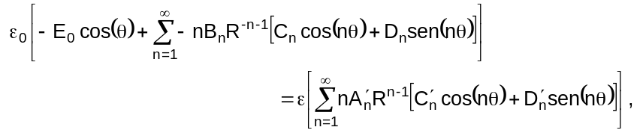

de donde se obtienen las relaciones:

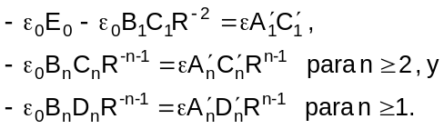 (134)

A partir de las relaciones indicadas en 133 y 134 se obtienen los valores para las constantes:

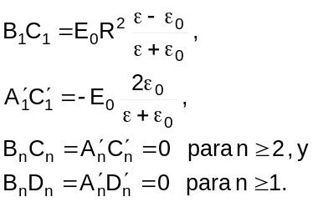

Con esto, las funciones de potencial eléctrico resultantes para el interior y el exterior son, respectivamente:

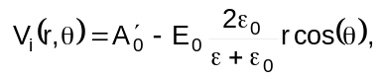 (135)

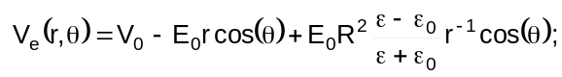 (136)

de donde, al agrupar en términos de las funciones seno y coseno de nθ, que son linealmente independientes, se derivan las relaciones:
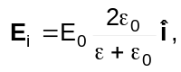 (137)

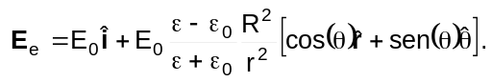 (138)

Es decir que el campo eléctrico es uniforme en el interior, mientras que el campo en el exterior es el campo uniforme original más un campo asociado con la polarización del material. En la figura 9 se muestran las líneas de campo eléctrico y las líneas equipotenciales correspondientes.

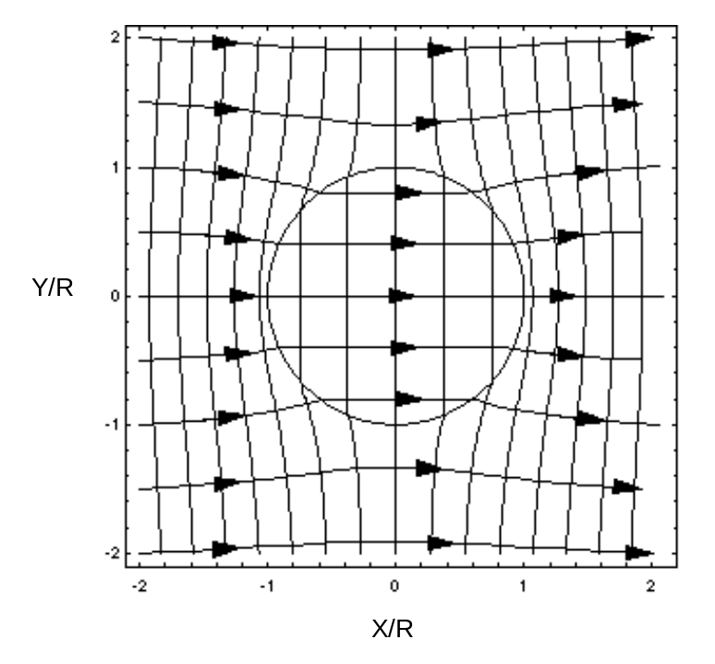
Figura 9. Líneas de campo y equipotenciales en el interior
y exterior de un cilindro dieléctrico.

Dependencia en las Tres Coordenadas Cilíndricas.

La Ecuación de Laplace en función de las coordenadas cilíndricas es:

(139)

Considerando como solución mediante el método de separación de variables, con el potencial en la forma:

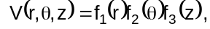 (140)

al sustituir en la Ecuación de Laplace tenemos:

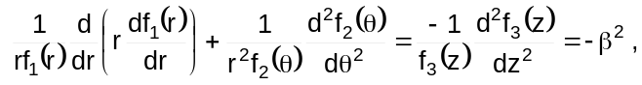 (141)

siendo b² una constante de separación. La parte de la ecuación que corresponde a la coordenada Z:

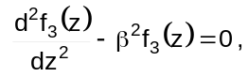 (142)

tiene como solución:

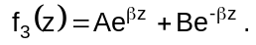 (143)

Por otra parte, los términos de la ecuación correspondientes a las coordenadas r y θ, se pueden escribir como:

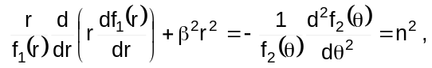 (144)

siendo n² una segunda constante de separación. Con esto las ecuaciones separadas para cada variable son, para θ:

(145)

con solución:

(146)

y para r, se tiene la ecuación:

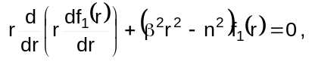 (147.a)

conocida como la Ecuación de Bessel, que en ocasiones es escrita en la forma:

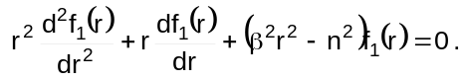 (147.b)

La solución de la Ecuación de Bessel tiene como solución general una combinación lineal de las funciones de Bessel, J_{n}(br), y las funciones de Neumann, N_{n}(br),

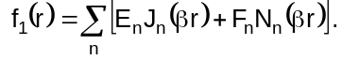 (148)

Las funciones de Bessel se pueden expresar en forma de serie:

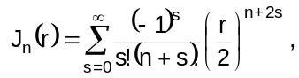 (149.a)

o de manera integral:

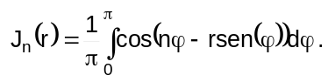 (149.b)

Las funciones de Bessel oscilan pero no son periódicas, mientras que su amplitud decrece como r^{-1/2}. La figura 10 muestra la gráfica de algunas de las funciones de Bessel.

Las funciones de Bessel con n negativo son dependientes de las funciones con n positivo, y satisfacen la relación de recurrencia:

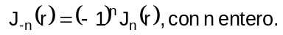 (150)

Otra relación de recurrencia en términos de derivadas de las funciones es:

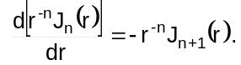 (151)

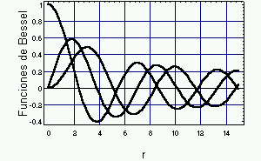
Figura 1. Gráfica de las funciones de Bessel: J₀(r) a J₂(r).

Cuando se trabaja con las funciones de Bessel para ajustar a las funciones a las condiciones de frontera, supongamos en un radio R, los valores en los cuales las funciones son cero son importantes. En la tabla III se muestran algunos de los valores de r para los cuales las funciones de Bessel J₀(r) a J₅(r) se anulan.

Las funciones de Bessel son ortogonales, y esto se expresa considerando a las funciones con un argumento de a_{np}, la p-ésima raíz del la función n-ésima de Bessel, como, J_{n}(a_{np} r/R), de tal manera que:
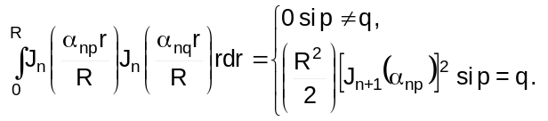 (152)

Número de cero | J₀(r) | J₁(r) | J₂(r) | J₃(r) | J₄(r) | J₅(r)
1 | 2.4048 | 3.8317 | 5.1356 | 6.3802 | 7.5883 | 8.7715
2 | 5.5201 | 7.0156 | 8.4172 | 9.7610 | 11.0647 | 12.3386
3 | 8.6537 | 10.1735 | 11.6198 | 13.0152 | 14.2725 | 15.7002
4 | 11.7915 | 13.3237 | 14.7960 | 16.2235 | 17.6160 | 18.9801
5 | 14.9309 | 16.4706 | 17.9598 | 19.4094 | 20.8269 | 22.2178
Tabla I. Ceros de funciones de Bessel.

Por otra parte, las funciones de Neumann están definidas en términos de las funciones de Bessel, para n entero, como:

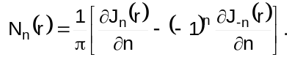 (153.a)

Sustituyendo a las funciones de Bessel en forma de serie (ecuación 149.a), se tiene a las funciones de Neumann

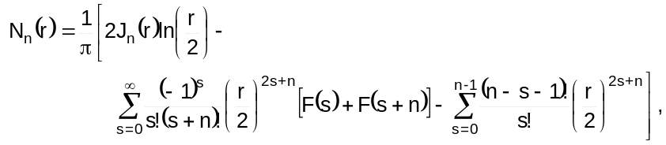 (153.b)

siendo

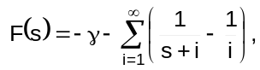 (154)

la función Digamma, con γ la constante de Euler-Macheroni, cuyo valor es de 0.577215664901... . En la ecuación 153.b se pone de manifiesto la dependencia logarítmica de las funciones de Neumann, por lo que cualquier problema que tenga una condición para que la solución sea finita en el origen hará que los términos de las funciones de Neumann en la solución 148 desaparezcan. La figura 11 muestra algunas de las funciones de Neumann.

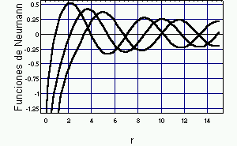
Figura 2. Gráfica de las funciones de Neumann N₀(r) a N₂(r).

La solución general de la Ecuación de Laplace en coordenadas cilíndricas es entonces:

(155)

Ejemplo 3. Determinar el potencial eléctrico en el interior de un cilindro de radio R y longitud L, el cual tiene un potencial V₀ en la tapa superior, y cero en el resto de la superficie.

Solución 3. Las condiciones de frontera en este caso se refieren al potencial en las tapas y el la superficie lateral, dadas por:

(a) En z = 0, el potencial eléctrico es:

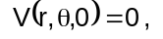 (156)

(b) En z = L, el potencial eléctrico es:

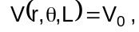 (157)

(c) En r = R, el potencial eléctrico es:

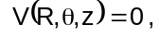 (158)

(d) Además, el potencial eléctrico debe de ser finito para cualquier punto en el interior, lo que significa que los términos de las funciones de Neumann no deben aparecer.

Al aplicar la condición de frontera 156 a la parte correspondiente a la variable Z de la solución tenemos que



por lo que la dependencia en esta variable se puede rescribir como:

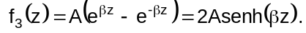

La condición para el potencial en la superficie cilíndrica, corresponde a una condición para los valores del argumento, βR, tal que las funciones de Bessel sean nulas, esto es que

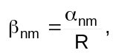
siendo α_{nm} la m-ésima raíz de la n-ésima función de Bessel. El aspecto de la solución de la Ecuación de Laplace hasta este punto es:

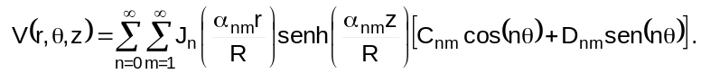 (159)

La aplicación de la condición de frontera para z = L (ec. 157), conduce a la expresión:

(160)

a partir de la cual se determinan los valores para los coeficientes C_{nm} y D_{nm}, de la siguiente manera. Multiplicando por

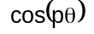

e integrando en θ desde 0 hasta 2π, dada la independencia lineal de las funciones armónicas, solo queda el término del cos(n θ) con n = p del lado izquierdo; mientras que del lado derecho la integración es nula, por lo que los valores de los coeficientes de las funciones cos(nθ) son nulos, excepto para n = 0, los que no se tienen determinados aún. De manera análoga, al multiplicar por
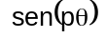

e integrar, resulta que todos los coeficientes de las funciones sen(nθ) son nulos. Entonces, la forma de la solución, bajo la condición para z = L, es:

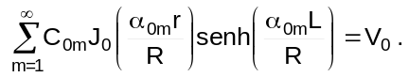 (161)

Multiplicando por

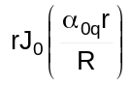

e integrando en r desde 0 hasta R, dada la independencia lineal de las funciones de Bessel (ec. 152), se tiene los valores de los coeficientes

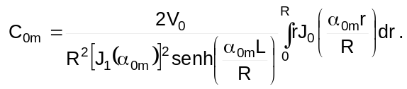 (162)

Para evaluar la integral consideramos la relación de recurrencia 151 con n = -1,

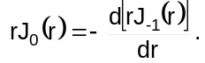

La función de Bessel con n = -1, se escribe en términos de la de n = 1 a partir de la relación de recurrencia 150,

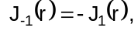

de tal manera que la integral de la ecuación 162 resulta:

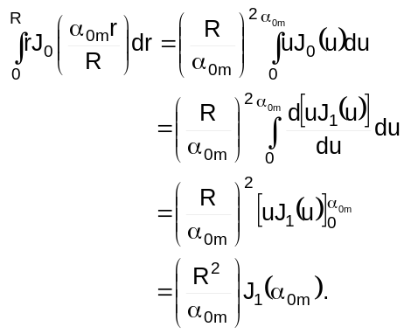

Por lo tanto los coeficientes son:

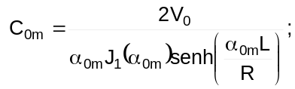

y el potencial eléctrico:

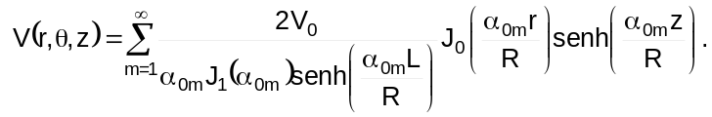 (163)

La solución no depende de la coordenada θ, como es de esperarse dada la simetría alrededor del eje Z. La figura 12 muestra la gráfica de las líneas equipotenciales, considerando solo los primeros 5 ceros de la función de Bessel J ₀(r), con L = 2, y R = 1.

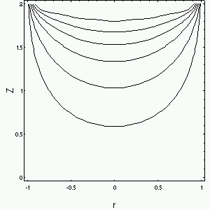
Figura 3. Gráfica de líneas equipotenciales en el cilindro.

